«НОВОГОДНИЙ ФЕСТИВАЛЬ»
Конкурс поделок во второй младшей группе.
Цель: Укрепление связи МАДОУ с семьей, повышение активности родителей
Задачи конкурса:
- Создание приподнятой эмоциональной атмосферы в преддверие новогоднего праздника.
- Побуждение родителей к совместной творческой деятельности с посильной помощью детей.
- Развитие художественного вкуса, фантазии, инициативы.
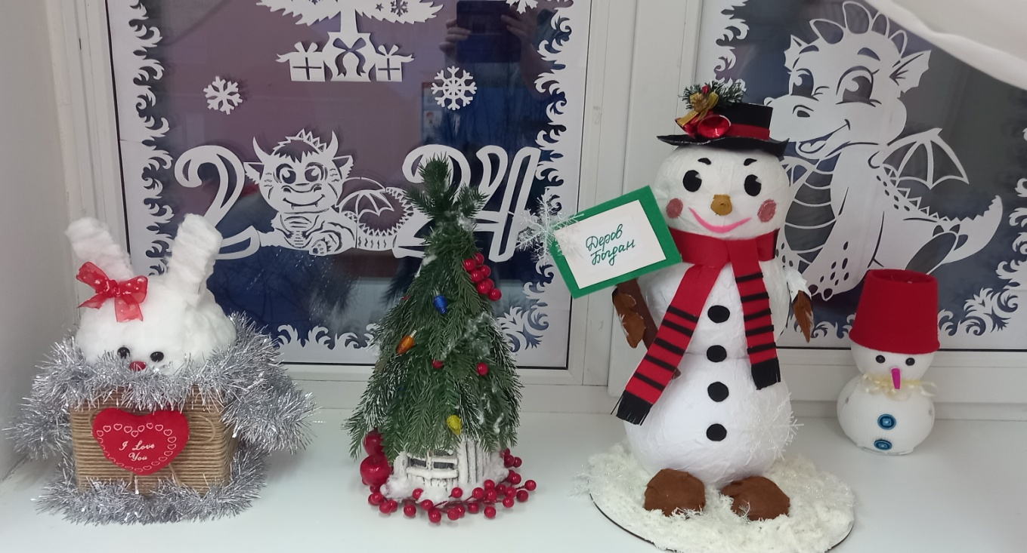
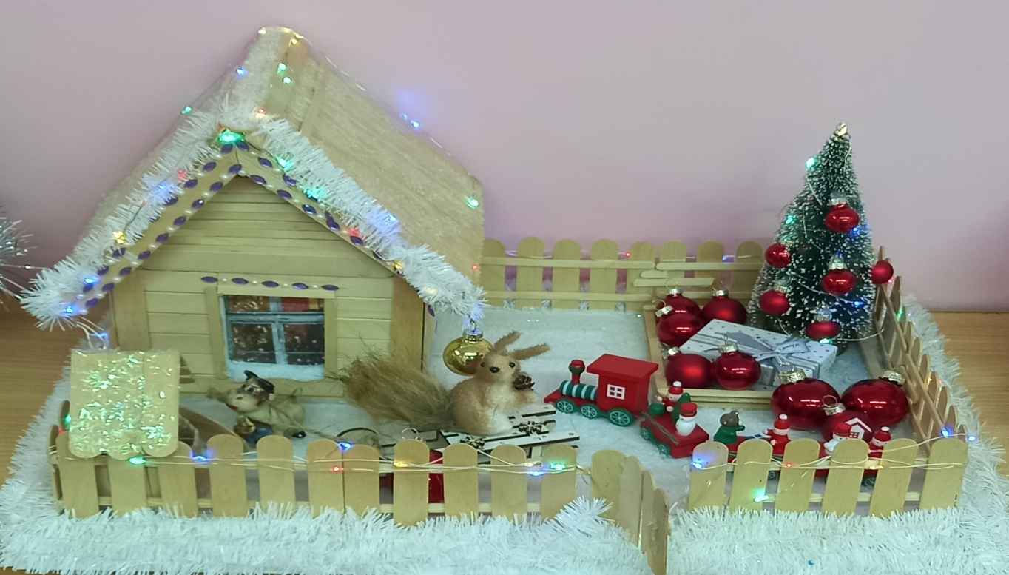
Саша Карасев
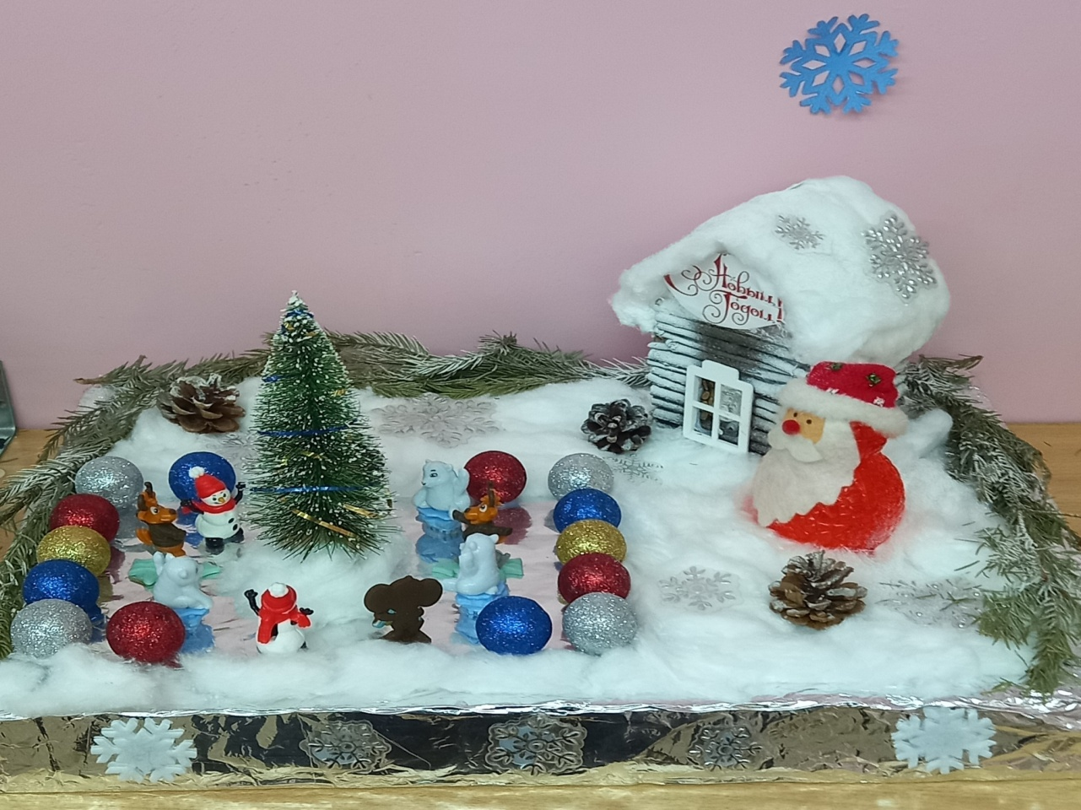 Алеша Иванушкин
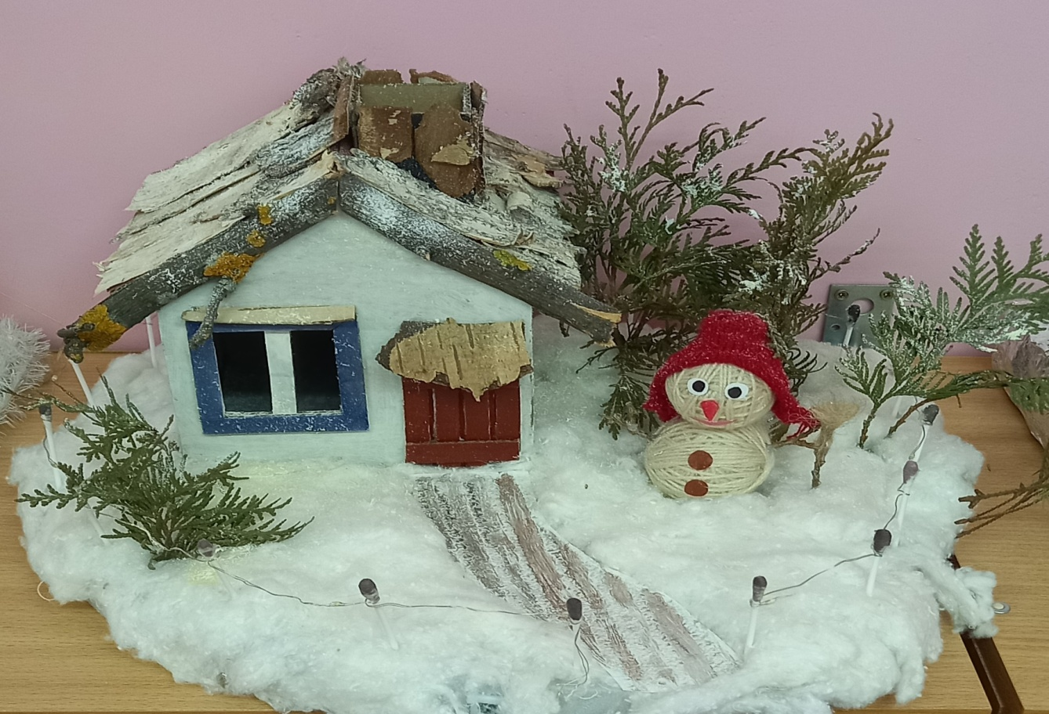
Егор Егоров
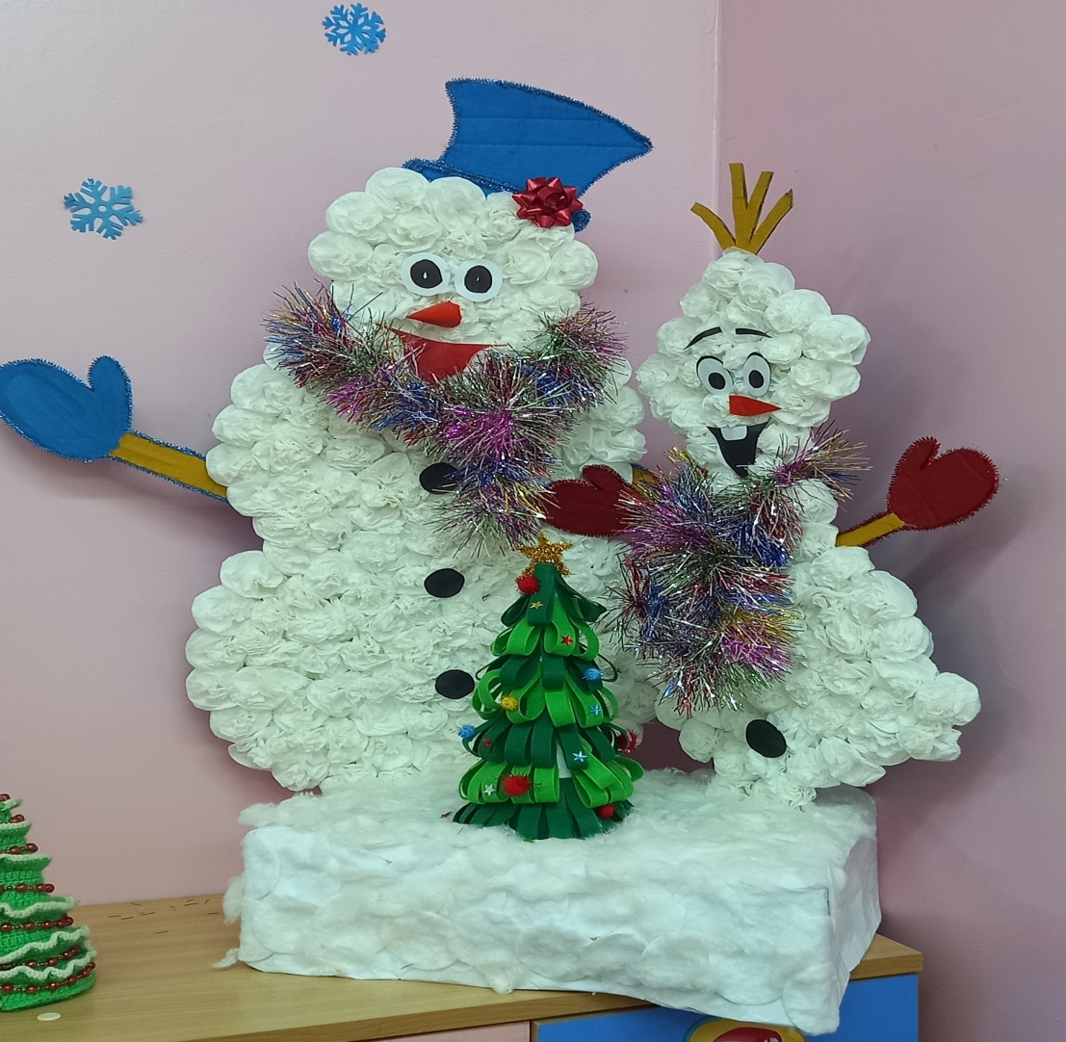
Семен Цыцаркин и София Костина
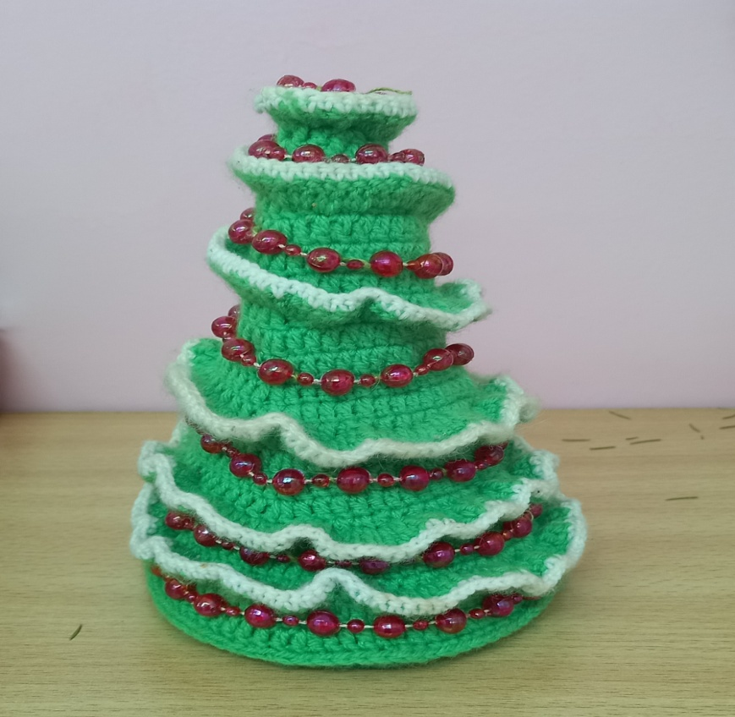
Зара Исайкина
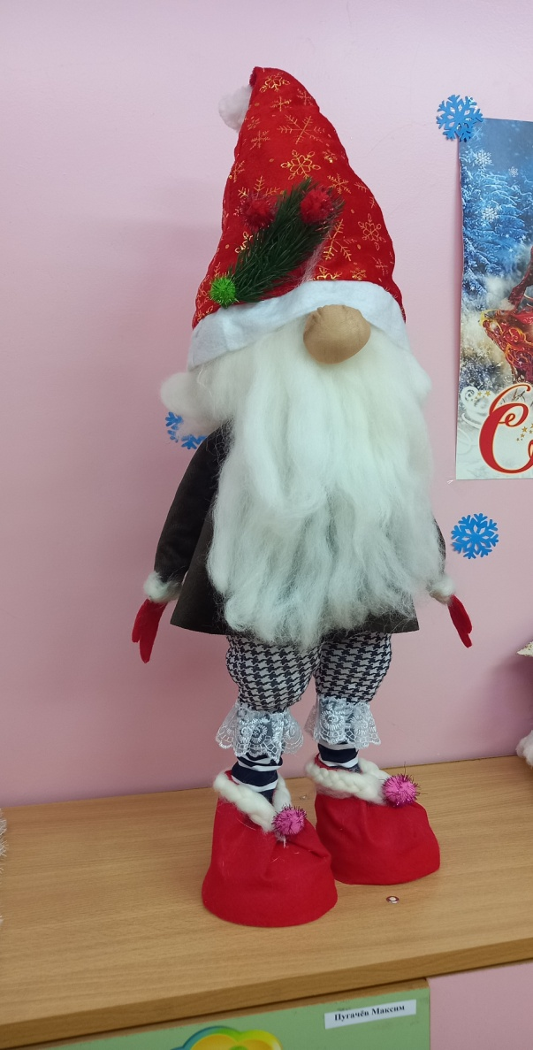
Кирилл Паулкин
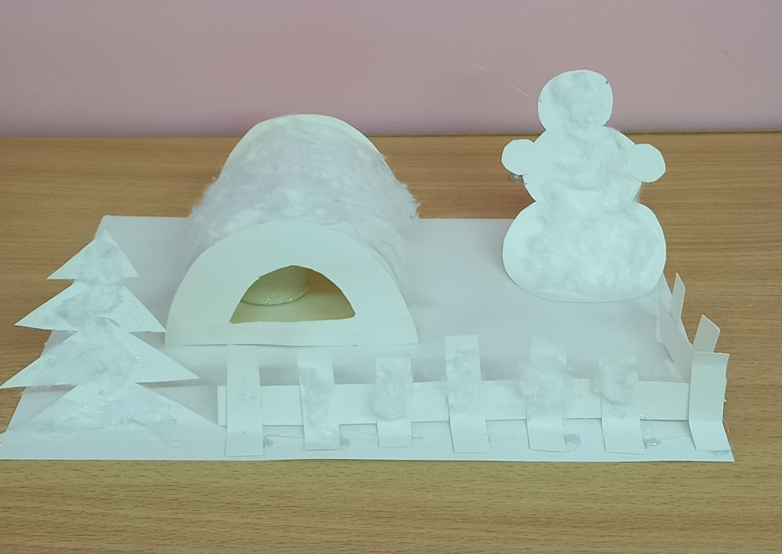
Платон Бабуров
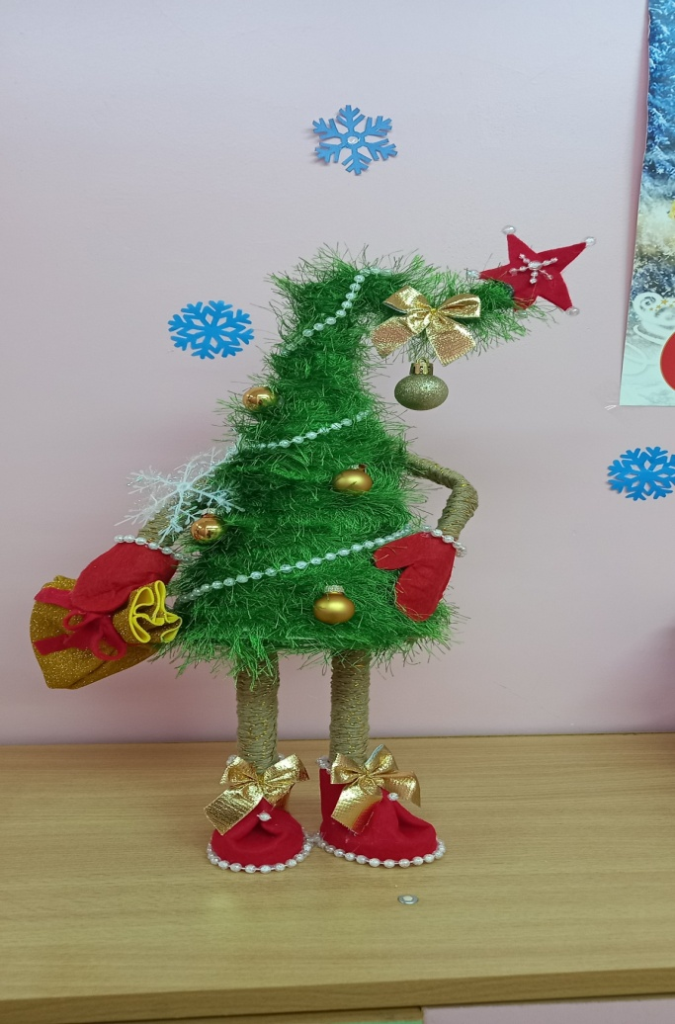
Алина Антонова
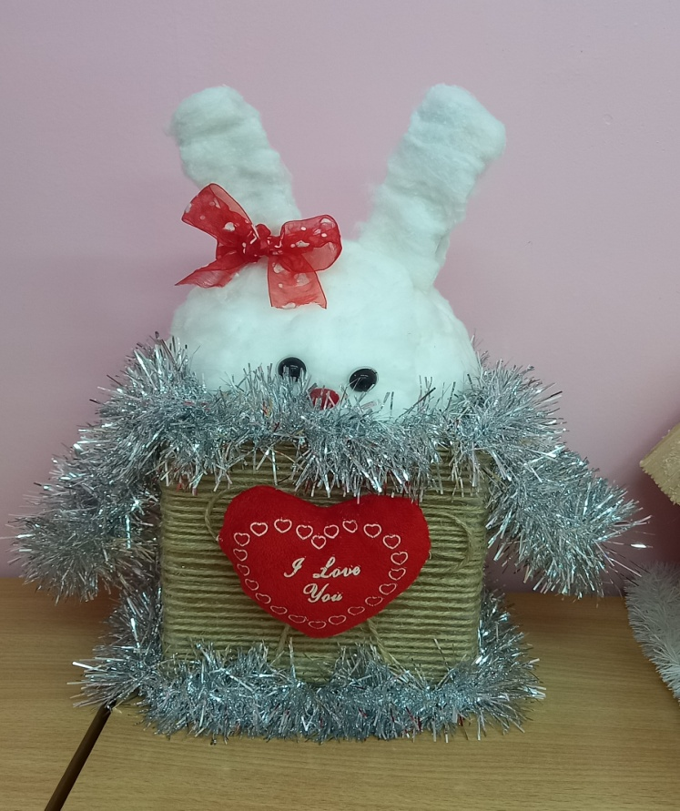
Радион Волгушев

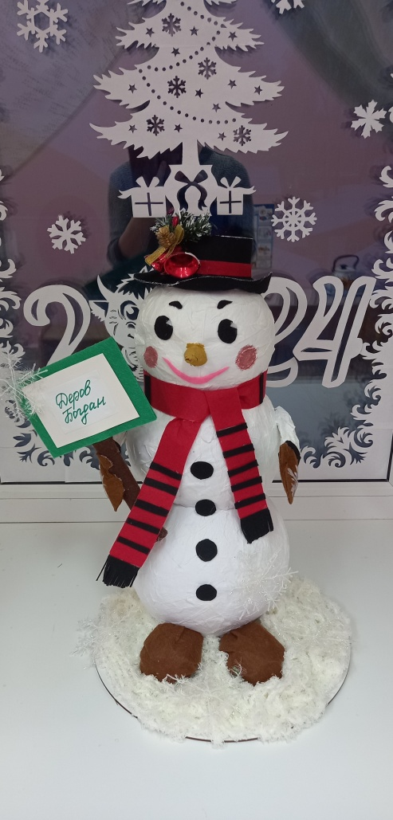
Богдан Деров
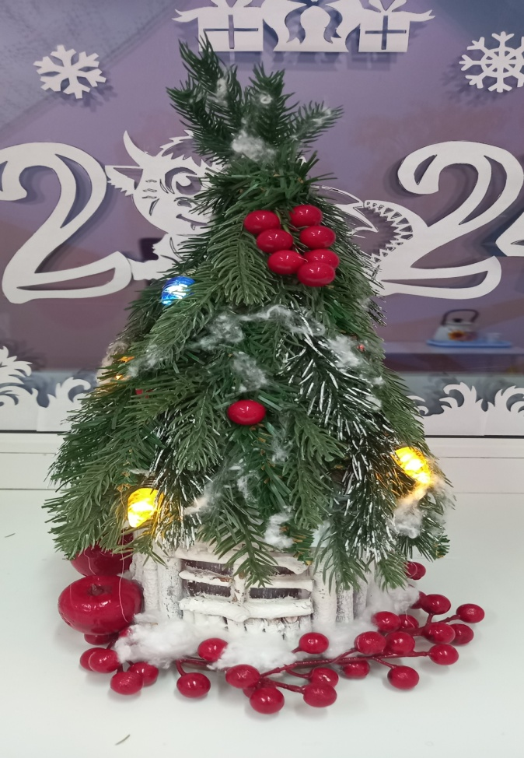
Максим Пугачев
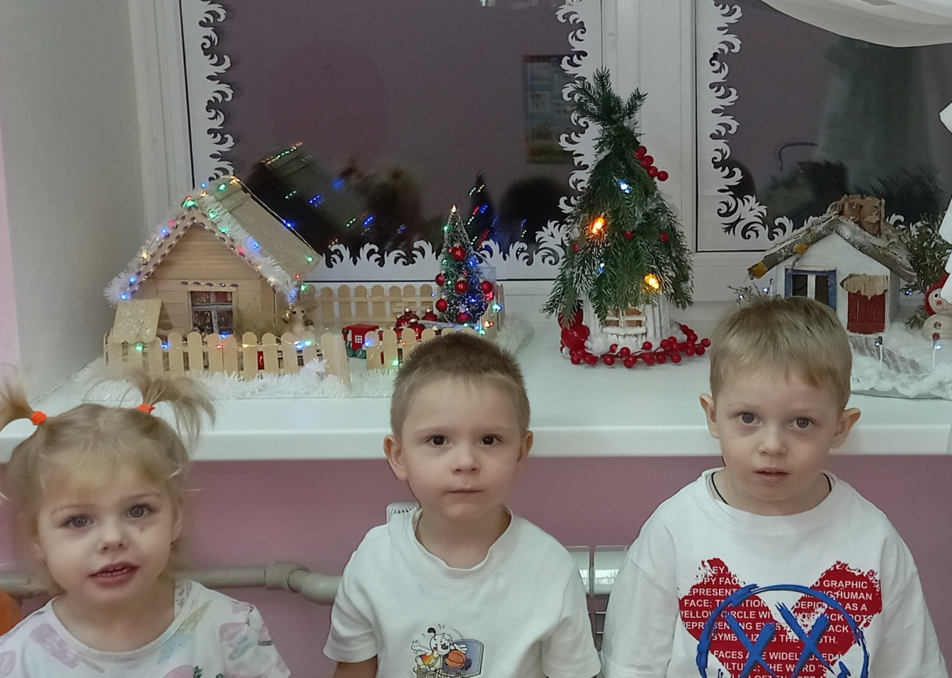

С Новым 2024 годом !

